23 ноября 2021 г. 11/1

О согласовании установки ограждающих устройств на придомовой территории многоквартирного дома по адресу: Береговой проезд, д.7, корп.1

В соответствии с пунктом 5 части 2 статьи 1 Закона города Москвы от 11 июля 2012 года № 39 «О наделении органов местного самоуправления муниципальных округов в городе Москве отдельными полномочиями города Москвы» и постановлением Правительства Москвы от 02 июля 2013 года № 428-ПП «О порядке установки ограждений на придомовых территориях в городе Москве», рассмотрев решение общего собрания собственников помещений в многоквартирном доме по адресу: Береговой проезд, д.7, корп.1, Совет депутатов муниципального округа Филёвский парк решил:
1. Согласовать установку ограждающих устройств (трех автоматических шлагбаумов) на придомовой территории многоквартирного дома по адресу: Береговой проезд, д.7, корп.1, для регулирования въезда и выезда на придомовую территорию транспортных средств, в соответствии с проектом размещения ограждающего устройства, при условии соблюдения требований пунктов 9.1, 9.2 Порядка установки ограждений на придомовых территориях в городе Москве, утверждённого постановлением Правительства Москвы от 02 июля 2013 года № 428-ПП «О порядке установки ограждений на придомовых территориях в городе Москве» (приложение).
2. Направить настоящее решение в Департамент территориальных органов исполнительной власти города Москвы, управу района Филёвский парк города Москвы и лицу, уполномоченному на представление интересов собственников помещений в многоквартирном доме по вопросам, связанным с установкой ограждающих устройств и их демонтажем.
3. Опубликовать настоящее решение в бюллетене «Московский муниципальный вестник» и разместить на официальном сайте муниципального округа Филёвский парк www.filipark.ru в информационно-телекоммуникационной сети «Интернет».
4. Настоящее решение вступает в силу со дня его принятия.
5. Контроль за исполнением настоящего решения возложить на исполняющего полномочия главы муниципального округа Филёвский парк Мкртчяна Т.Л.

Исполняющий полномочия главы
муниципального округа Филёвский парк Т.Л. Мкртчян

Приложение
к решению Совета депутатов
муниципального округа
Филёвский парк
от 23 ноября 2021 года № 11/1

ПРОЕКТ РАЗМЕЩЕНИЯ ОГРАЖДАЮЩИХ УСТРОЙСТВ
на придомовой территории многоквартирного дома
по адресу: г. Москва, ул. Береговой проезд, д.7, корп.1

1. Установка трёх подъемных шлагбаумов с электромеханическим приводом.

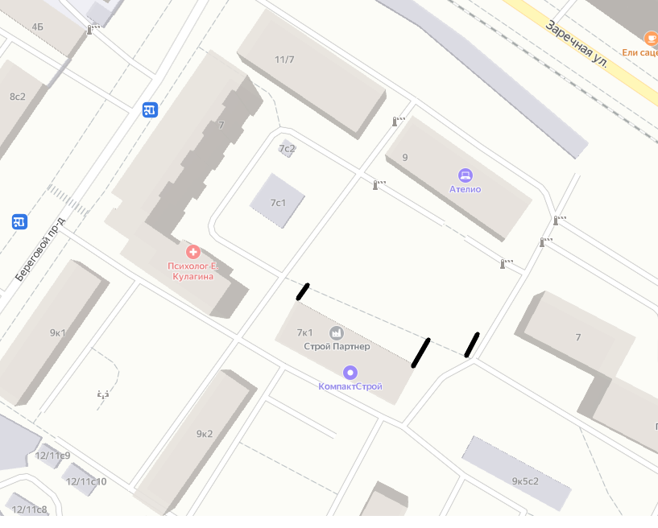

Рис. 1. Схема размещения ограждающих устройств
2. Тип шлагбаума

Электромеханический подъемный, с шириной перекрываемого проезда 4 м (длина стрелы 4000 мм), и ловительной стойкой.
Шлагбаум состоит из алюминиевой стрелы и стальной стойки, установленной на бетонное основание и закрепленной болтами, вмонтированными в бетонное основание. В стойке шлагбаума находится электромеханический привод, а также блок электронного управления.
Привод, перемещающий стрелу, состоит из электродвигателя, редуктора, а также двух пружин, балансирующих вес стрелы.
Шлагбаум снабжен регулируемым устройством безопасности, а также устройством фиксации стрелы в любом положении и ручным расцепителем для работы в случае отсутствия электроэнергии.

3. Внешний вид шлагбаума

Шлагбаум состоит из алюминиевой стрелы белого цвета с зеркальными отражательными поперечными полосками красного и белого цвета, а также стальной стойки, обработанной катафоторезом и покрашенной полиэфирной краской в красный цвет.
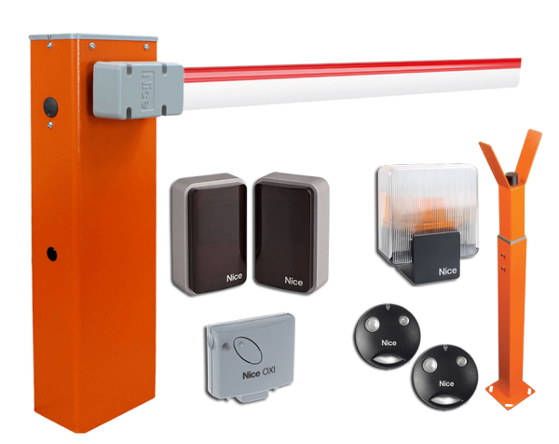

4. Размеры шлагбаума
- длина стрелы – 4000 мм;
- высота стрелы – 1000 – 1250 мм.

5. Технические характеристики шлагбаума

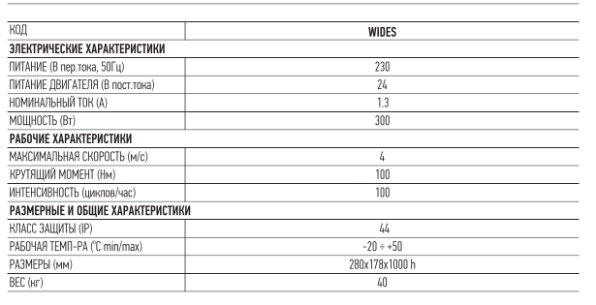

6. Оборудование для диспетчеризации
Оборудование для диспетчеризации (вызывная панель, блок управления автоматикой) крепится на/внутри тумбы шлагбаума.
Работа всех коммутационных устройств осуществляется посредством подключения к интернету кабельной линии. Для подключения используется кабель для наружной проводки FTP-5e 4x2x0,52. Прокладка кабеля в грунте на глубине до 0,3 м и штробе в ПНД-трубе диаметром до 25 мм и с толщиной стенки не менее 2 мм.

